关于转发成都市举办课例研究专题研讨会的通知

各学校：
成都高新区区域推进课例研究已经两年，区内各学校在课例研究的组织、课堂观察技术的应用、前端分析技术、学习结果分析技术、课堂教学行为改进、通过课例研究打造学校的课堂文化以及加强教研组建设等方面取得了阶段性成果。为了及时推广该项研究成果，加强成果的应用，推进课例研究的深入开展，成都市教育科学研究院、成都是教育科学规划办与高新区教研室拟联合举办课例研究专题研讨会。现将有关事项通知如下。
一、会议内容
1、四川省资助金课题《基于中小学课堂教学行为观察及改进的课例研究》中期成果报告。
2、课例研究现场展示活动。
3、专家点评。
4、专家讲座。
点评及讲座专家：上海市教科院研究员杨玉东。
二、参会人员
1、各区（市）县教研室（进修校）理论室（科研室）教研员1-2人。
2、中小学科研室人员及教师代表。每区（市）县可派8-10人参会。
三、会议时间
2013年12月18日，会期一天（具体安排见附件1）。
四、会议地点
成都玉林中学芳草校区阶梯教室（录播教室）（路线图见附件2）
五、活动技术支持
成都高新区课例研究网（http://www.klyj.net）
请新双流区域内承担了课堂教学研究方面课题的学校安排主研教师参加学习！
会议联系人：刘继红 联系电话：13668160562
附件1：会议议程安排
附件2：成都玉林中学芳草校

成都市教育科学研究院
成都市教育科学规划办
2013年12月12日
附件1：会议议程安排
时间：12月18日 |  | 会议内容
上午 | 8:30-9：00 | 会议报到
上午 | 9：00-9：50 | 省资助金课题《基于中小学课堂教学行为观察与改进的课例研究》中期成果汇报
上午 | 9：50-10：00 | 初中语文前测
上午 | 10：00-10：40 | 初中语文第二轮献课，课题《那树》。
上午 | 10：40-10：50 | 初中语文后测、访谈
上午 | 10：50-11：00 | 高中语文前测
上午 | 11：00-11：40 | 高中语文第二轮献课，课题《那树》。
上午 | 11：40-11：50 | 高中语文后测、访谈
中午 | 1:00-2:00 | 各组完成课堂实录及各小组按任务进行小结。
下午 | 2：00—3:50 | 全体课例研修人员集中交流，杨玉东博士作点评和引领。交流顺序：教学目标观察与分析小组—教学条件观察与分析小组—教学过程观察与分析小组—教学结果观察与分析小组。
下午 | 4：00-5：30 | 杨玉东博士专题讲座

附件2：成都玉林中学芳草校区路线图
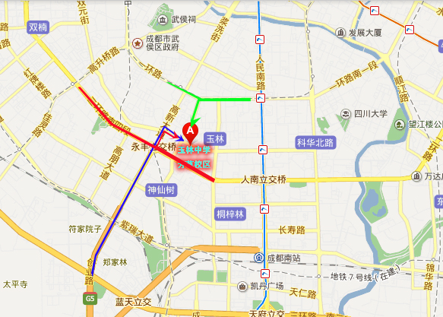

路线一：走一环路，进芳草街，到芳草东街80号玉林中学。
路线二：走二环路，到永丰立交桥下转向进入高新大道内侧，到芳草西二街口右转，再到芳草东街80号玉林中学。
路线三：走三环路，到天府立交转入人南立交进二环路，再参考路线二。
路线四：走绕城高速，到成雅高速路口转衣观庙方向，进创业路过永丰立交桥即右转进芳草西二街，直行到芳草东街80号玉林中学。

